МІНІСТЕРСТВО ОСВІТИ І НАУКИ УКРАЇНИ
Національний університет “Львівська політехніка”
Кафедра інформаційних систем та мереж



ЗВІТ
про виконання лабораторної роботи № 6
“Розроблення професійної презентації для візуалізації даних.”
з дисципліни “Комп’ютерний практикум”

Виконав студент групи ПЦ-31
Казмірчук Б.В.
Прийняла к.фіз.-мат.н., доцент
Шаклеіна І.О.

Львів, 2025
Мета роботи: освоїти порядок виконання основних дій, пов’язаних із візуальним поданням цифрового контенту за допомогою презентації.

Завдання, винесені на лабораторну роботу: створення професійної презентації для ефективної візуалізації даних.

ТЕОРЕТИЧНІ ВІДОМОСТІ
Сучасні презентації є важливим інструментом ефективної візуальної комунікації, що використовується для навчання, демонстрації чи переконання. Актуальність створення презентацій полягає у потребі швидкого, наочного та доступного подання інформації з використанням сучасних цифрових технологій. Онлайн-платформи, такі як Google Slides, Canva, Prezi, Gamma.ai, PowerPoint Online, ONLYOFFICE, забезпечують можливість створення інтерактивних, привабливих та професійних презентацій навіть без спеціальних дизайнерських навичок.
Використання штучного інтелекту значно спрощує процес розробки презентацій, дозволяючи автоматично генерувати структуру, текст і візуальні елементи. Сучасні сервіси підтримують спільну роботу, інтерактивні елементи, анімацію, гіперпосилання та інструменти для візуалізації даних. Такі технології підвищують ефективність навчального процесу, забезпечують доступність матеріалів для всіх користувачів і відповідають сучасним вимогам цифрової освіти.

ХІД РОБОТИ
Розробив презентацію використовуючи онлайн редактор, з використанням ШІ – Gamma.
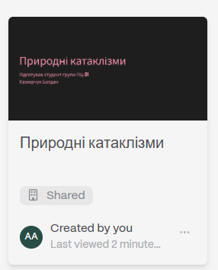
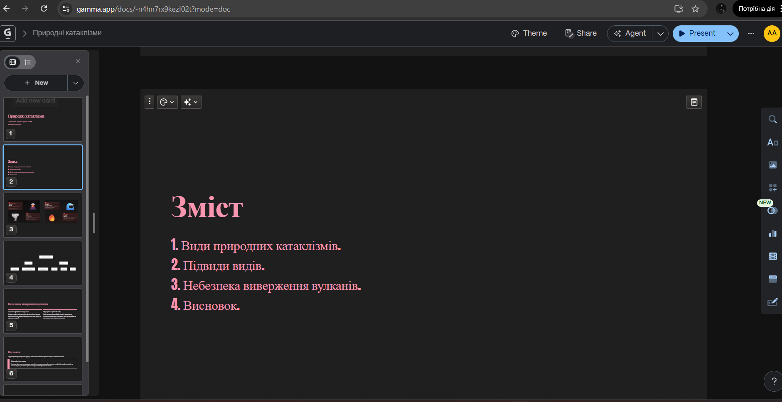
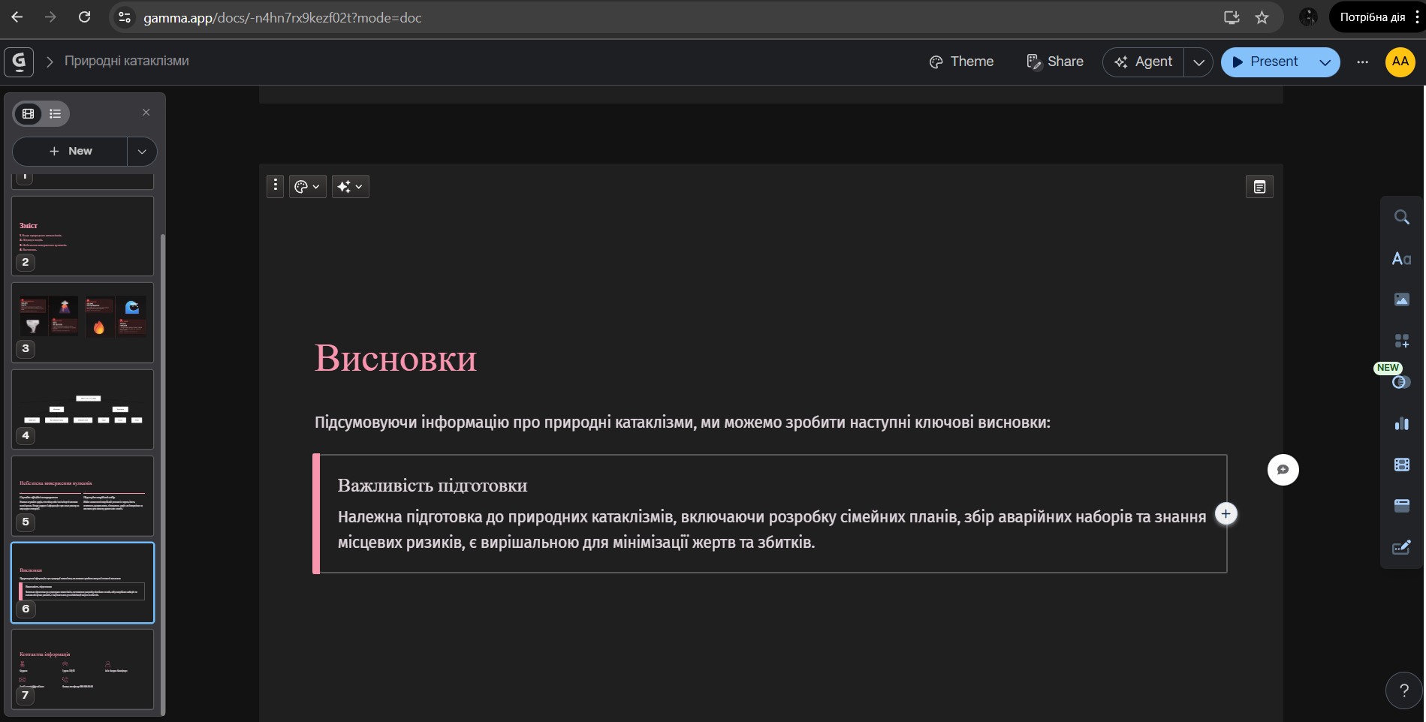

Надав доступ до редагування.


QR-код з посиланням на онлайн-ресурс

Надав доступ до диску
https://drive.google.com/drive/folders/13y2PYawIJggKSSmOq5DCEWkGjnFZ8aeS?usp=drive_link
Зберіг в різних форматах
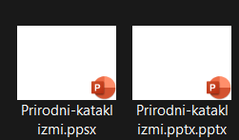

Висновок: Я своїла порядок виконання основних дій, пов’язаних із візуальним поданням цифрового контенту за допомогою презентації.

